**REGLAS DE NEGOCIO**

Las reglas de negocio es el conocimiento de lo que se debe de hacer con la entidad, la regla de negocio te ayuda a respetar las políticas, leyes y estándares de la industria.

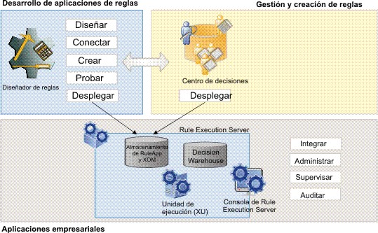

Aplicar un descuento en algún producto al cliente que sea recurrente.

Aplicar el IVA en productos importados.

Aplique un descuento al momento que la compra sea mayor a una base que tenga la empresa.

El cliente está autorizado a realizar cualquier pedido solo si posee cuenta de crédito.